**臺北市立大同高級中學112學年度第2學期高中第5次教學研究會紀錄**

1. 時間：民國 113年5 月15日(星期三) 9時10 分
2. 地點：共同教室4-1
3. 出席人員：應出席15人，列席0人；實際出席14人，列席0人（**見簽到表**）
4. 主席：趙翊伶老師 記錄：莊美蓮老師
5. 主席致詞：

今天研習主題「白恐不迷路地圖入校推廣」，是國教署人權教育資源中心於111 學年度「白恐不迷路地圖-入校推廣」實施計畫。國教署擇選1950年代臺南四位人物之政治案件，以其國家檔案及相關史料為範圍進行解讀，並轉譯為可與校內師生民眾溝通的地圖形式，集結為「白恐不迷路地圖集─1950s 臺南篇」。希望這次的研習有助於增進老師們於白恐教學時更多的題材。

根據國教署的研習計畫，研習課程時間分布如下截圖: 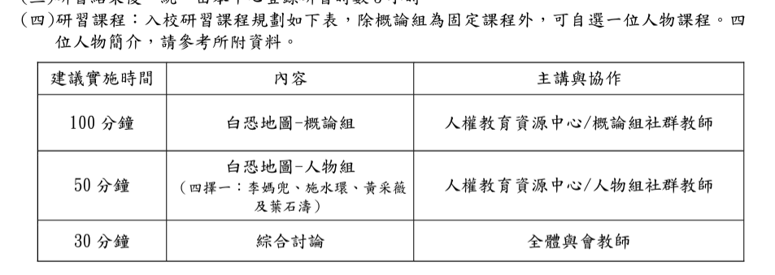

很高興請到兩位講師，歡迎國立臺南家齊高中邱涵仕老師和邱婉慧老師蒞臨本校。

1. 業務報告(教研會內容)：

|  |  |
| --- | --- |
|  |  |
| 科召頒發感謝狀給邱涵仕講師 | 科召頒發感謝狀給邱婉慧講師 |
|  |  |
| 社會科老師們分組閱讀上課資料 | 社會科老師們分組閱讀上課資料 |
|  |  |
| 駱毓貞老師分享講師提問的想法 | 社會科老師們正在分組討論資料內容中的任務解答 |
|  |  |
| 社會科老師們分組表演施水環故事中的情節 | 社會科老師們分組表演施水環故事中的情節 |
|  |  |
| 社會科老師們正在分組討論資料內容中的任務解答 | 邱婉慧講師帶領社會科老師們分享討論 |
|  |  |
| 國教署人權教育資源中心製作的精美地圖講義 | 社會科老師與講師的大合照 |

1. 提案討論：無
2. 臨時動議：無
3. 散會：民國113年5月15日12時00分